Program do badań sieci neuronowych jednokierunkowych i wielowarstwowych ze sprzężeniem zwrotnym
Dokumentacja

1. Zasada działania programu
Użytkownik podaje w wyznaczonych do tego polach tekstowych programu liczby które odpowiadają poszczególnym warstwom, neuronom, funkcjom aktywacyjnym, wejściom oraz wyjściom. W zależności czy podane dane były poprawne czy nie, otrzymuje on odpowiedź lub wynik w polu tekstowym.

2. Poszczególne metody w kodzie.

Klasa NeuralNet:
Konstruktor klasy – tworzy obiekt klasy NeuralNet który jest potrzebny do uruchomienia metod służących do uczenia sieci.
InitNeurons – tworzy puste miejsce w sieci na neurony.
InitBiases – tworzy losowe biasy.
InitWeights – tworzy losowe wagi.
FeedForward – wykonuje jednokierunkową operacje na sieci – od wejść do wyjść.
activate – zwraca wynik po użyciu funkcji aktywacji.
activateDer - zwraca wynik po użyciu pochodnej funkcji aktywacji.
sigmoid, tanh, relu, leakyrelu, sigmoidDer, tanhDer, reluDer, leakyreluDer – zwracają odpowiednie funkcje aktywacji lub ich pochodne.
BackPropagate – algorytm propagacji wstecznej.
Load – wczytuje biasy i wagi zapisane w pliku.
Save – zapisuje biasy i wagi do pliku.
Read – wczytuje elementy sieci zapisane w pliku, metoda wprowadzania znajduje się w pliku „JakWczytywaćDane.txt”.
ReadSaved – wczytuje elementy sieci podane przez użytkownika, zapisane w pliku „saved.txt”.
WriteBack – zapisywanie elementów sieci z propagacją wsteczną do pliku „saved.txt”.
Write – zapisywanie elementów sieci do pliku „saved.txt”.

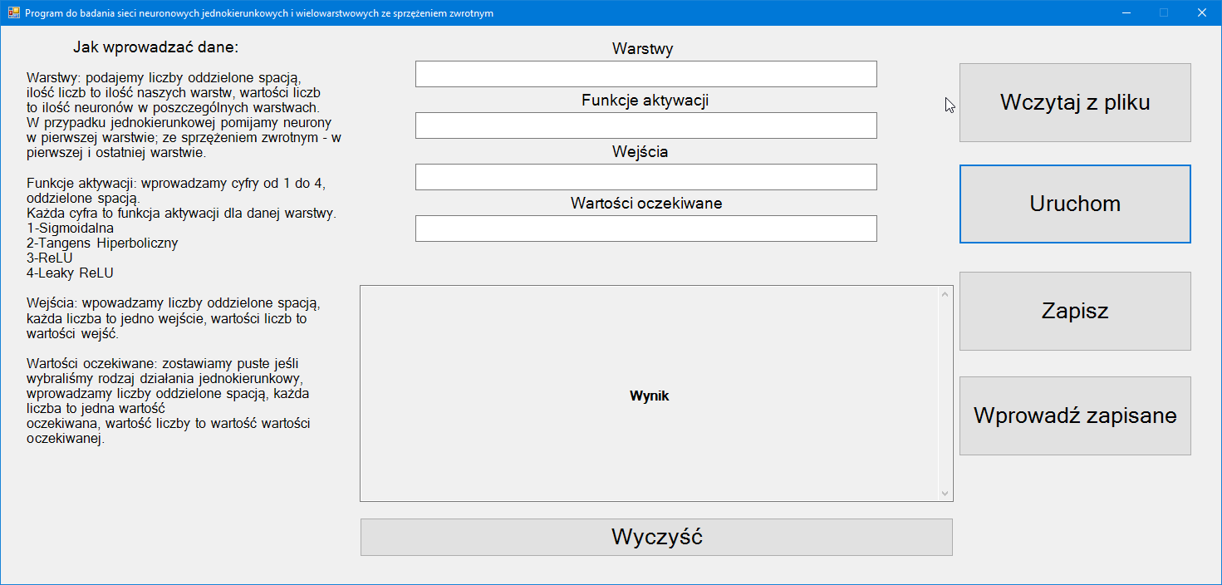
Okno programu:
Po lewej stronie umieszczona jest dokładna instrukcja w której jest napisane jak należy obsługiwać pola tekstowe aby otrzymać wynik oraz nie doprowadzić do błedów.
Na środku poniżej znajduje się pole tekstowe z napisem wynik który zmienia się na wynik programu kiedy naciśniemy przycisk Uruchom, wczytaj z pliku lub wprowadź zapisane.

Opis poszczególnych przycisków:
Wczytaj z pliku – wczytuje strukturę sieci z pliku „dane.txt”.
Uruchom – uruchamia algorytm zgodnie z wpisanymi w pola tekstowe liczbami.
Zapisz – zapisuje konfigurację znajdującą się w polach tekstowych do pliku „saved.txt”.
Wprowadź zapisane – wczytuje strukturę sieci z pliku „saved.txt”, do którego możemy zapisać klikając w przycisk Zapisz.
Wyczyść – usuwa wszelkie zapisane znaki z pól tekstowych, ustawia początkowy widok wraz z napisem „Wynik”.

